


实验报告书
（电子版本）

实验课堂表现 |  |  | 实验报告成绩 | 实验总成绩
A（ ） | B（ ） | C（ ）

实验名称： D3绘制饼图

专业班级：
学 号：
姓 名：
联系电话：
指导老师： 王培容
实验时间： 2023/03/20

电气电子工程学院 信息处理实验室（中心）

- 实验目的

- 熟悉Python对Excel、Csv文件的读取预处理；
- 掌握Html语言的基本构架以及其运行原理；
- 掌握使用D3对SVG的基本使用方法以及构建饼图的方法。

- 实验原理
- Python对Excel、Csv文件的读取与预处理： 实验原理主要基于Python中用于数据处理的库，如pandas。通过pandas中的read_excel()和read_csv()函数可以方便地读取Excel和CSV格式的数据文件，并将其转换为DataFrame对象，便于进行后续的数据清洗、分析和转换等操作。例如，可以使用这些函数去除缺失值、重复值，进行数据类型转换，以及执行排序、统计等各种预处理任务。
- HTML语言的基本构架及其运行原理： HTML（HyperText Markup Language）是网页内容结构的基础标记语言，它定义了网页的元素和结构。HTML文档由标签、属性和文本内容构成，通过标签来描述文档的不同部分（如标题、段落、表格等），并通过浏览器解析和渲染成用户可见的网页。运行原理主要是：浏览器接收HTML文件后，按照HTML的标准语法解析文件，构建DOM树，然后根据CSS样式表进行渲染布局，最后呈现交互式的网页内容。
- 使用D3对SVG的基本使用方法及构建饼图的方法： D3.js（Data-Driven Documents）是一个JavaScript库，用于基于数据创建可交互的SVG图形和其他Web标准可视化内容。实验原理在于利用D3强大的数据绑定能力，将数据映射到SVG图形元素上，动态生成SVG代码并插入到HTML文档中。构建饼图时，D3能够根据数据集中的比例信息绘制扇形区域，每个扇形代表数据的一个类别。具体步骤包括：
  - 选择或创建一个SVG容器；
  - 绑定数据到SVG的路径元素（通常为<path>标签）；
  - 使用D3内置的arc生成器根据数据计算出扇形路径的坐标；
  - 将这些路径添加到SVG中，并设置相应的样式属性，如颜色、半径大小等。
- 实验器材
- 硬件：计算机系统
- 操作系统： MacOS Sonoma 14.4
- 开发工具：
  - Python开发环境Visual Studio Code配合Python解释器。
  - 浏览器Chrome用于查看和测试HTML页面和D3图表。
  - Visual Studio Code用于编写HTML和JavaScript代码。
- 软件库/框架：
  - Python库：pandas。
  - JavaScript库：D3.js及其相关依赖。
- 实验要求及实验内容

（1）使用python对“data.xlsx”中的原始数据进行处理，得到0-60，60-70，70-80，80-90，90-100各分数段的人数的数据，并创建“data.csv”文件，将数据写入其中；
（2）使用script，结合d3，创建基于svg的饼图，饼图以不同的颜色着色，各扇区做好标记；
（3）在（2）的基础上，增加交互效果：如果扇区字体过小就增大字体到24px，此外，每当鼠标指向文字标记，就在扇区中心处显示所占百分比。
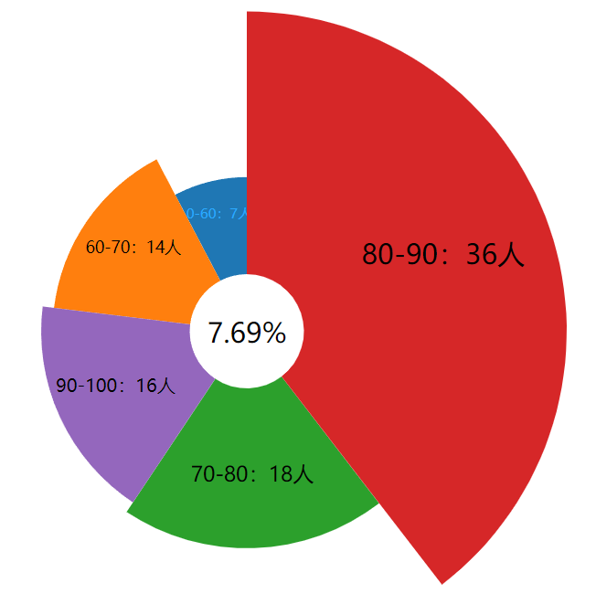

- 实验数据处理及结果分析
（1）.xlsx文件转换为.csv文件：
1. 导入pandas和csv库，使用pandas的read_excel函数读取名为"data.xlsx"的Excel文件中的数据。获取数据中的"期末(必填)"列，并计算其长度。
2. 初始化一个空列表temp和两个变量i和j，用于循环遍历数据。使用for循环将"期末(必填)"列中的数据添加到temp列表中。
3. 初始化一个长度为6的计数列表count和一个描述列表describe，用于记录不同段的数据数量和划分标准。使用两个嵌套的for循环遍历temp列表和describe列表，根据数据的值和描述的范围，统计每个段中数据的数量，并将结果保存在count列表中。将count列表去除最后一个元素。
4. 打开一个名为"data.csv"的文件用于写入，并写入表头"segment,number"。将describe列表中的每个元素转换为字符串。使用for循环遍历count列表和describe列表，将每个段的范围和对应的数据数量写入CSV文件中。最后输出"OK!"表示程序运行完成。
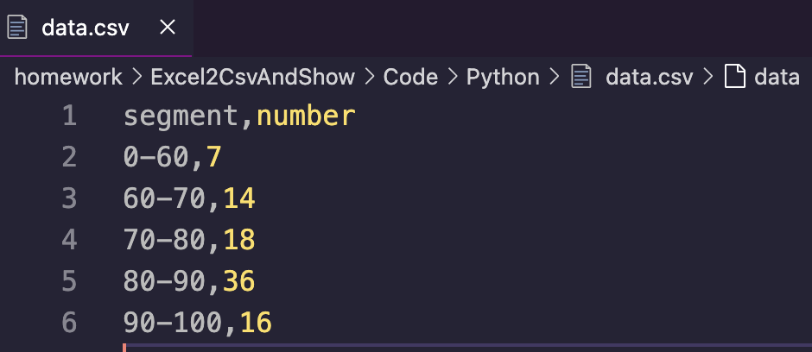
（2）读取.csv文件并通过D3绘制为可交互饼图：
1. 首先确保已正确引入D3.js库文件（例如d3.v4.min.js），并在页面初始化阶段设置好基本布局信息。
2. 接着采用异步方式加载数据，通过D3的`d3.csv()`方法读取CSV文件资源（位于“../data.csv”位置）：“`d3.csv('../data.csv', function(data) {...});`”。当CSV文件成功加载后，提供的回调函数会被触发，其中`data`参数包含了CSV数据经过解析后的数组形式。在此回调函数内部，着手定义饼图所需的参数及核心函数——首先使用`d3.pie()`方法构建一个饼图布局算法，指定数据集中用于计算各扇区面积的字段为“Count”。此外，设定饼图的外半径（outerRadius）和内半径（innerRadius），并通过`d3.arc()`函数生成一个弧形路径生成器，它将依据数据生成SVG路径描述符；同时运用`d3.scaleOrdinal()`创建一个类别序数型颜色映射，选用内置的`d3.schemeCategory20`颜色系列作为不同扇区的颜色方案。
3. 进入实际绘制环节，首先选择所有待绑定数据的 `<g>` 容器元素，将饼图数据与其绑定。在数据绑定的循环过程中，针对每一份扇形数据创建一个新的 `<g>` 节点，并将其平移至SVG画布的中心点。在每个这样的容器 `<g>` 内，添加一个 `<path>` 节点，其填充颜色通过数据索引映射到预定义的颜色序列，并由弧形路径生成器生成相应的路径数据描绘扇形轮廓。同时，在同一 `<g>` 节点下还嵌套一个 `<text>` 元素，该文本节点的位置根据扇形的几何中心进行定位，保证文字居中对齐，字体大小随“Count”值按一定比例调整，用于展示数据项的具体数值范围和对应的人数。
4. 最后一步，增强饼图的交互性，为每个扇形对应的 `<text>` 节点添加 `mouseover` 和 `mouseout` 事件监听器。在鼠标悬停于某个扇形数据时，将相应文本节点的字体暂时增大至24px（若人数不大于16项），同时显示该扇形所代表数据的精确百分比。当鼠标移开时，则恢复原始字体大小，并取消临时显示的百分比文本提示。最终实现的饼图不仅具有视觉表现力，也具备丰富的用户交互体验，具体效果参照配套的示意图。
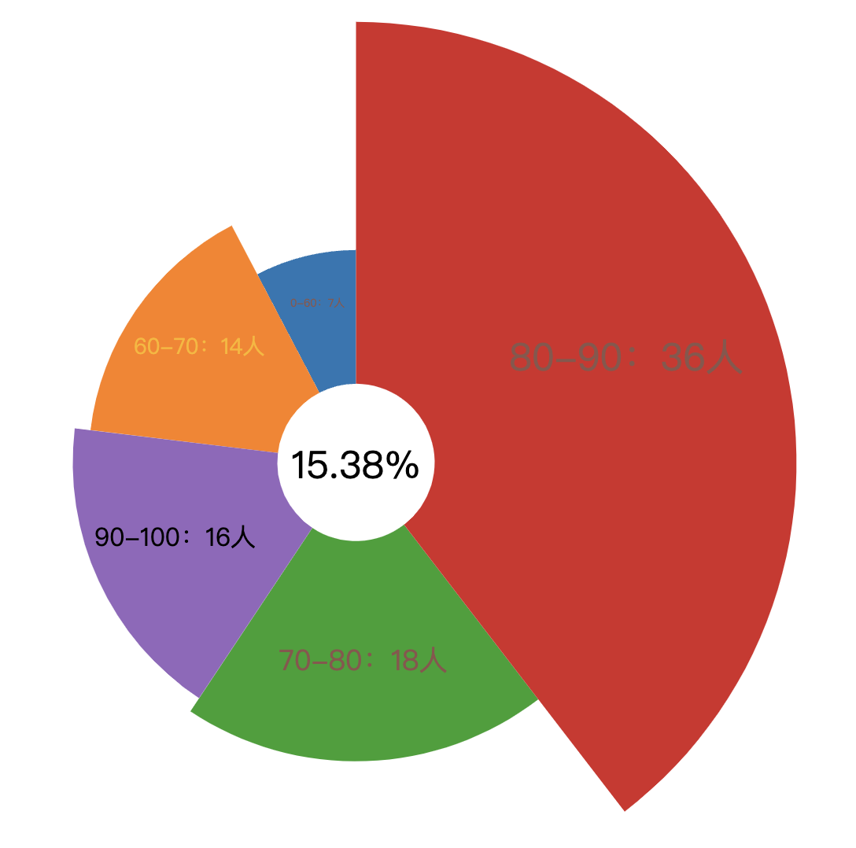
六、实验结论
通过本次实验，成功实现了以下目标，并对相关技术有了深入的理解和实践应用：

- Python数据读取与预处理：实验中，利用Python中的pandas库对Excel和CSV文件进行读取、解析和预处理的方法。通过对实际数据集的操作，为后续的数据分析和可视化奠定了坚实基础。
- HTML语言及其运行原理：通过编写和调试HTML代码，熟悉了HTML的基本结构，包括标签的使用、属性设置以及文档结构化的方法。
- D3.js结合SVG实现数据可视化：在实践中，深入了解了D3.js强大的数据驱动绘图能力，特别是如何利用D3与SVG结合构建饼图。通过绑定数据到SVG元素，并动态生成图形路径。

最后，我能够将Python用于数据预处理阶段，然后运用HTML和JavaScript（借助D3.js）进行前端开发与数据可视化，从而形成了一套完整的从数据获取、处理到展示的流程。

七、实验中所遇到的困难及解决办法（至少2点）

- 困难：对于初学者来说，难以掌握HTML标签的嵌套规则以及如何通过CSS实现复杂的布局和样式效果。
解决办法：查阅相关教程和文档，学习基础HTML元素和其语义化用途，同时理解CSS选择器、等基础知识，并通过编写和实践改进技能。
- 困难：D3库功能强大但相对复杂，尤其是数据绑定机制和利用D3创建SVG图形需要对JavaScript编程有一定了解，并且对D3 API有深入理解。
解决办法：首先阅读D3官方文档，从简单的示例开始逐步构建复杂图表。通过查看和模仿已有的D3图表实例代码，分析数据绑定和变换过程。此外，通过调试和实时预览结果来不断调整和完善代码。
- 除此之外，本人引入了SheetJS库一个强大的开源JavaScript库，专注于处理电子表格数据。SheetJS可以在浏览器环境中运行（无需服务器支持），也可以在Node.js后端服务中使用，使得开发者能够在客户端或服务器端直接解析、操作和生成各种类型的电子表格文件。该库提供了丰富的API，允许开发者执行诸如从Excel文件中读取数据并转换为JSON对象，或者将JSON数据序列化成Excel文件等功能。此外，SheetJS还支持对工作表进行创建、编辑和删除，并能够控制单元格样式、公式计算等高级功能
八、程序源码
Python:
# 导入必要的库
import pandas as pd
import csv
ReadExcel=pd.read_excel("data.xlsx")
data=ReadExcel["期末(必填)"]
length=len(data)
temp=[];i=0;j=0
for i in range(0,length):
temp.append(data[i])
count=[0, 0, 0, 0, 0, 0]
describe=[0,60,70,80,90,100]
length_j=len(describe)
for j in range(0,length_j):
for i in range(0,length):
if temp[i]>=describe[j] and temp[i]<describe[j+1]:
count[j]=count[j]+1
count=count[0:-1]

print(count)
CsvWriter=open("data.csv","w")
CsvWriter.write("segment,number"+"\n")
length=len(count)
temp_str=[]
for i in range(0,length):
temp_str.append(str(count[i]))
for i in range(0,length_j):describe[i]=str(describe[i])
for i in range(0,length):
CsvWriter.write(describe[i]+"-"+describe[i+1]+","+temp_str[i]+"\n")
print("OK!")
HTML：
<html>

<head>
<meta charset="utf-8">
<title>电子信息工程某班成绩统计</title>
</head>

<body>
<script src="./rule/d3.v4.min.js" charset="utf-8"></script>
<script>
var w = window.innerWidth || document.documentElement.clientWidth || document.body.clientWidth;
var h = window.innerHeight || document.documentElement.clientHeight || document.body.clientHeight;
var width = w * 0.98;
var height = h * 0.96;
d3.csv("./PythonSort/data.csv", function (dataset) {
var svg = d3.select("body")
.append("svg")
.attr("width", width)
.attr("height", height)
var pie = d3.pie()
.value(function (d) {
return d.number;
})
var piedata = pie(dataset);
var innerRadius = 50;
var arc = d3.arc()
.innerRadius(innerRadius)
.outerRadius(function (d) {
var value = d.value;
return value * 5 + 100;
});
var color = d3.scaleOrdinal(d3.schemeCategory10);
var arcs = svg.selectAll("g")
.data(piedata)
.enter()
.append("g")
.attr("transform", "translate(" + (width / 2) + "," + (height / 2) + ")");
arcs.append("path")
.attr("fill", function (d, i) {
return color(i);
})
.attr("d", function (d) {
return arc(d);
});
arcs.append("text")
.attr("transform", function (d) {
var x = arc.centroid(d)[0] * 1.1;
var y = arc.centroid(d)[1] * 1.1;
return "translate(" + x + "," + y + ")";
})
.attr("text-anchor", "middle")
.attr("font-size", function (d) {
if (d.value > 24) {
return 24 + "px"
}
else {
return d.value + "px";
}
})
.text(function (d) {
return d.data["segment"] + "：" + d.data["number"] + "人";
})
.on("mouseover", function (d, i) {
if (d.value < 12) {//实现字体大小的判断
d3.select(this)
.attr("font-size", 12)
}
d3.select(this)
.attr("fill", d3.rgb(color(i)).brighter());
svg.append("text")
.attr("id", "info")
.attr("x", width / 2)
.attr("y", height / 2 - 25)
.attr("text-anchor", "middle")
.attr("font-size", 30)
.text(d.data[0]);
svg.append("text")
.attr("id", "value")
.attr("x", width / 2)
.attr("y", height / 2 + 10)
.attr("text-anchor", "middle")
.attr("font-size", 24)
.text((d.value / 0.91).toFixed(2) + "%");
})
.on("mouseout", function (d, i) {
if (d.value < 12) {//实现移走之后字体恢复
d3.select(this)
.attr("font-size", d.value)
}
d3.select(this)
.attr('fill', color("i"));
d3.select('#info')
.remove();
d3.select('#value')
.remove();
});
});
</script>
</body>

</html>

前端JS直接操作HTML：
<!DOCTYPE html>
<html lang="en">

<head>
<meta charset="UTF-8">
<meta name="viewport" content="width=device-width, initial-scale=1.0">
<script src="https://cdnjs.cloudflare.com/ajax/libs/xlsx/0.18.5/xlsx.full.min.js"></script>
<script src="./rule/d3.v4.min.js"></script>
<title>电子信息工程成绩统计</title>
</head>

<body>
<input type="file" id="excel-file-input" accept=".xls, .xlsx">
<script>
/**
* 当excel文件输入框的值改变时，触发的事件监听器。
* 该监听器读取选中的Excel文件，并将其内容转换为JSON格式，以便进一步处理。
* @param {Event} e - 触发change事件的事件对象。
*/
document.getElementById('excel-file-input').addEventListener('change', function (e) {
var file = e.target.files[0]; // 获取用户选中的文件
var reader = new FileReader(); // 创建一个FileReader对象来读取文件
reader.onload = function (e) {
var data = e.target.result; // 文件读取完成后的数据
var workbook = XLSX.read(data, { type: 'binary' }); // 使用XLSX库将数据解析为工作簿对象
var sheet_name_list = workbook.SheetNames; // 获取工作簿中的所有sheet名称
var worksheet = workbook.Sheets[sheet_name_list[0]];// 选择第一个sheet作为数据源
var data_json = XLSX.utils.sheet_to_json(worksheet); // 将选定的sheet转换为JSON格式
// 可视化处理后的数据
visualizeData(data_json);
};
reader.readAsBinaryString(file); // 读取文件内容
});
function visualizeData(data) {
var dataForPie = data.map(function (d) {
return +d['期末(必填)']; // 筛选出"期末(必填)"列的值
});
// 对期末成绩进行分段统计并计算百分比
// 定义桶的边界
var bins = [0, 60, 70, 80, 90, Infinity];
// 使用d3的histogram函数来计算数据的分布，设置桶的域根据dataForPie数据的最小和最大值，应用定义的桶边界
var groups = d3.histogram()
.domain(d3.extent(dataForPie)) // 设置域
.thresholds(bins)(dataForPie); // 应用桶边界计算数据分布
// 将每个桶中的数据点数量进行计数
var groupCounts = groups.map(function (group) { return group.length; });
// 计算所有桶中数据点的总数
var totalCount = groupCounts.reduce(function (a, b) { return a + b; }, 0);
// 计算每个桶中数据点数量占总数的百分比
var groupPercentages = groupCounts.map(function (count) {
return (count / totalCount);
});
// 构造用于绘制饼图的数据结构
var pieData = [
{ label: '0-60', value: groupCounts[0] },
{ label: '60-70', value: groupCounts[1] },
{ label: '70-80', value: groupCounts[2] },
{ label: '80-90', value: groupCounts[3] },
{ label: '90-100', value: groupCounts[4] }
];
for (var i = 0; i < pieData.length; i++) {
console.log(`分段 ${pieData[i].label} 的数量: ${pieData[i].value}`);
}
// 使用D3.js V4绘制饼图
var w = window.innerWidth || document.documentElement.clientWidth || document.body.clientWidth;
var h = window.innerHeight || document.documentElement.clientHeight || document.body.clientHeight;
var width = w * 0.98;
var height = h * 0.96;
radius = Math.min(width, height) / 2;
var color = d3.scaleOrdinal(d3.schemeCategory10);
var svg = d3.select('body').append('svg')
.attr('width', width)
.attr('height', height)
.append('g')
.attr('transform', 'translate(' + width / 2 + ',' + height / 2 + ')');
var arc = d3.arc()
.innerRadius(50)
.outerRadius(function (d) {
var value = d.value;
return value * 5 + 100;
});

var pie = d3.pie()
.value(function (d) { return d.value; })
.sort(null);

var arcs = svg.selectAll('.arc')
.data(pie(pieData))
.enter().append('g')
.attr('class', 'arc');

arcs.append('path')
.attr('d', arc)
.style('fill', function (d) { return color(d.data.label); });
arcs.append('text')
.attr("transform", function (d) {
var x = arc.centroid(d)[0] * 1.1;
var y = arc.centroid(d)[1] * 1.1;
return "translate(" + x + "," + y + ")";
})
.attr("text-anchor", "middle")
.attr("font-size", function (d) {//实现字体由的d.value决定
if (d.value > 24) {
return 24 + "px"
}
else {
return d.value + "px";
}
})
.text(function (d) { return d.data.label + ': ' + (d.data.value) + "人"; })
.on("mouseover", function (d, i) {
if (d.value < 12) {//实现字体大小的判断
d3.select(this)
.attr("font-size", 12)
}
d3.select(this)
.attr("fill", d3.rgb(color(i)).brighter()); //实现了着色，着色来源自身填充的颜色
svg.append("text")
.attr("id", "info")
.attr("x", width / 2)
.attr("y", height / 2 - 25)
.attr("text-anchor", "middle")
.attr("font-size", 30)
.text(d.data[0]);
svg.append("text")
.attr("id", "value")
.attr("x", 10)
.attr("y", 10)
.attr("text-anchor", "middle")
.attr("font-size", 24)
.text((d.value / totalCount * 100).toFixed(2) + "%");
})
.on("mouseout", function (d, i) {
if (d.value < 12) {//实现移走之后字体恢复
d3.select(this)
.attr("font-size", d.value)
}
d3.select(this)
.attr('fill', color("i"));
d3.select('#info')
.remove();
d3.select('#value')
.remove();
});
}
</script>
</body>
</html>

